Об утверждении регламента работы оператора
Единой социальной карты

В целях реализации Указа Губернатора Свердловской области от 13.11.2018 № 599-УГ «О Единой социальный карте»
ПРИКАЗЫВАЮ:
1. Утвердить регламент работы оператора Единой социальной карты (прилагается).
2. Определить отдел обеспечения и контроля социальных выплат Министерства социальной политики Свердловской области ответственным за осуществление контроля за соответствием оператора Единой социальной карты требованиям, установленным пунктом 13 Положения о Единой социальной карте, утвержденного Указом Губернатора Свердловской области от 13.11.2018 № 599-УГ «О Единой социальный карте».
3. Контроль за исполнением настоящего приказа возложить на Заместителя Министра социальной политики Свердловской области А.С. Сабитова.
4. Настоящий приказ опубликовать на «Официальном интернет-портале правовой информации Свердловской области» (www.pravo.gov66.ru).

Министр А.В. Злоказов

УТВЕРЖДЕН
приказом Министерства социальной политики Свердловской области
от__________________№__________
«Об утверждении регламента
работы оператора Единой социальной карты»

РЕГЛАМЕНТ
работы оператора Единой социальной карты

Глава 1. Общие положения

1. Регламент работы оператора Единой социальной карты (далее – ЕСК) регулирует порядок деятельности оператора ЕСК, устанавливает перечень и описание элементов визуальной (графической) формы ЕСК, перечень и характеристику информации, размещаемой на электронном носителе ЕСК, требования к акцептантам приложений ЕСК, технические требования к ЕСК, перечень нефинансовых приложений, требования к ним и срок ввода их в эксплуатацию.
2. В настоящем регламенте используются понятия в значениях, установленных Указом Губернатора Свердловской области от 13.11.2018 № 599-УГ «О Единой социальный карте».

Глава 2. Порядок деятельности оператора ЕСК

3. Оператор ЕСК обеспечивает выпуск ЕСК, отвечающей техническим требованиям, установленным настоящим регламентом.
4. Форма заявления о выдаче (замене) ЕСК с нефинансовыми приложениями утверждается оператором ЕСК.
Форма заявления о выдаче (замене) ЕСК, имеющей расчетное приложение, утверждается банком-соэмитентом ЕСК по согласованию с оператором ЕСК.
5. Информация о пунктах приема-выдачи ЕСК и времени их работы размещается на официальных сайтах оператора ЕСК и банков-соэмитентов ЕСК в информационно-телекоммуникационной сети «Интернет».
6. Оператор ЕСК создает службу информационной поддержки заявителей и держателей ЕСК, которая должна функционировать ежедневно в круглосуточном режиме.
7. Оператор ЕСК осуществляет взаимодействие с исполнительными органами государственной власти Свердловской области.
8. В целях обеспечения контроля за соответствием оператора ЕСК требованиям, установленным пунктом 13 Положения о Единой социальной карте, утвержденного Указом Губернатора Свердловской области от 13.11.2018 № 599-УГ «О Единой социальной карте» (далее – Положение о ЕСК), оператор ЕСК ежегодно предоставляет в Министерство социальной политики Свердловской области (далее – Министерство) отчет по форме согласно приложению № 1 к настоящему регламенту с приложением документов, подтверждающих указанные в отчете сведения (далее – отчет оператора ЕСК).
Срок предоставления отчета оператора ЕСК – I квартал года, следующего за отчетным годом.
9. Отчет оператора ЕСК подписывается исполнительным органом оператора ЕСК, заверяется печатью оператора ЕСК и предоставляется в Министерство на бумажном носителе.

Глава 3. Технические требования к ЕСК

10. ЕСК представляет собой пластиковую карту с электронным носителем.
11. Общее описание бланка ЕСК:
1) бланк ЕСК должен иметь формат ID-1 (ID-1 size);
2) углы бланка ЕСК должны иметь скругление, дуги и прямолинейные участки должны плавно сопрягаться;
3) качество материала бланка ЕСК и напечатанного на нем текста не должно ухудшаться под воздействием света, возможного при нормальном применении;
4) поверхность материала бланка ЕСК должна быть ровной, гладкой;
5) материал бланка ЕСК при нормальном применении должен иметь устойчивость к расслаиванию;
6) материал бланка ЕСК при нормальном применении должен обеспечивать срок службы ЕСК не менее 5 лет.
12. Бланк ЕСК имеет горизонтальную ориентацию и фоновое изображение. Фоновое изображение бланка ЕСК должно ассоциироваться со Свердловской областью. При разработке дизайн-макета фонового изображения бланка ЕСК оператор ЕСК обеспечивает соблюдение интеллектуальных прав (прав использования результата интеллектуальной деятельности). Выпуск ЕСК допускается только с фоновым изображением бланка ЕСК.
13. Визуальные элементы ЕСК должны размещаться в соответствии со схемой расположения визуальных элементов ЕСК (приложение № 2 к настоящему регламенту), кроме того, визуальные элементы ЕСК, имеющей расчетное приложение, должны соответствовать требованиям национальной системы платежных карт (далее – НСПК).
14. Общие требования к визуальным элементам ЕСК, размещаемым на лицевой стороне бланка ЕСК:
1) название карты: ЕДИНАЯ СОЦИАЛЬНАЯ КАРТА;
2) номер ЕСК должен быть белого цвета;
3) срок окончания ЕСК должен быть белого цвета;
4) цвет контактной площадки электронного носителя ЕСК должен быть серебристого цвета;
5) при поддержке технологии бесконтактного интерфейса ЕСК на бланке ЕСК размещается соответствующий символ белого цвета;
6) название программы: УМНЫЙ РЕГИОН или SMART REGION (для ЕСК, имеющей расчетное приложение);
7) товарный знак банка-соэмитента ЕСК должен соответствовать требованиям банка-соэмитента ЕСК (для ЕСК, имеющей расчетное приложение);
8) товарный знак НСПК размещается в соответствии с требованиями НСПК (для ЕСК, имеющей расчетное приложение).
15. Общие требования к визуальным элементам ЕСК, размещаемым на обратной стороне бланка ЕСК:
1) информация о службе информационной поддержки включает в себя телефонный номер справочной службы для держателей ЕСК;
2) информация об операторе ЕСК (для ЕСК, имеющей расчетное приложение, информация о банке-соэмитенте ЕСК) включает в себя краткое наименование и адрес юридического лица;
3) поле для образца подписи держателя ЕСК должно иметь светлый фон;
4) допускается размещение штрихового кода (включая QR-код), его размещение не должно нарушать целостность дизайна и защитных элементов ЕСК;
5) допускается размещение товарного знака организации, предоставляющей держателям ЕСК программы лояльности, его размещение не должно нарушать целостность дизайна и защитных элементов ЕСК.
16. При разработке дизайн-макета ЕСК банк-соэмитент ЕСК обязан использовать фоновое изображение бланка ЕСК, обеспечить соблюдение интеллектуальных прав (прав использования результата интеллектуальной деятельности) и требований НСПК к платежным картам.

Глава 4. Электронные приложения ЕСК

17. На электронном носителе ЕСК размещаются:
1) данные, позволяющие идентифицировать (провести авторизацию) держателя ЕСК при использовании электронных приложений ЕСК и устанавливать с ними связь;
2) расчетное приложение и нефинансовые приложения, в случае если их размещение не может быть осуществлено на технических комплексах банка-соэмитента ЕСК или оператора ЕСК.
Расчетное приложение должно обеспечивать выполнение банком-соэмитентом ЕСК мероприятий, предусмотренных Условиями участия кредитных организаций в качестве банков-соэмитентов ЕСК, являющимися приложением к Положению о ЕСК.
18. На ЕСК могут размещаться следующие нефинансовые приложения:
1) торгово-сервисное приложение – электронное приложение ЕСК, обеспечивающее держателям ЕСК доступ к программе лояльности акцептанта приложения ЕСК с учетом функционирующей у акцептанта приложения ЕСК инфраструктуры;
2) социально-идентификационное приложение – электронное приложение ЕСК, подтверждающее статус держателя ЕСК в качестве получателя мер социальной поддержки, который актуализируется на основании сведений, предоставляемых оператору ЕСК Министерством;
3) медицинское приложение – электронное приложение ЕСК, обеспечивающее обслуживание держателей ЕСК в медицинских организациях, в том числе осуществляющих деятельность в сфере обязательного медицинского страхования;
4) транспортное приложение – электронное приложение ЕСК, обеспечивающее доступ держателя ЕСК к получению транспортных услуг.
19. Электронные приложения ЕСК не должны создавать взаимных препятствий при функционировании.
20. Нефинансовое приложение вводится оператором ЕСК в эксплуатацию после успешного завершения опытной эксплуатации, срок которой не может быть менее 3 месяцев.
21. Сроки начала выпуска и выдачи ЕСК с нефинансовыми приложениями:
1) с торгово-сервисным приложением – 1 июня 2020 года;
2) с социально-идентификационным приложением – 1 июня 2021 года;
3) с медицинским приложением – 1 декабря 2021 года;
4) с транспортным приложением – 1 декабря 2020 года.
22. Акцептант приложения ЕСК должен иметь:
1) не менее одной действующей программы лояльности;
2) инфраструктуру, обеспечивающую держателям ЕСК доступ к программе лояльности.

Приложение № 1
к регламенту работы оператора единой социальной карты
Форма

ОТЧЕТ
о соответствии требованиям,
установленным пунктом 13 Положения о единой социальной карте,
утвержденного Указом Губернатора Свердловской области
от 13.11.2018 № 599-УГ «О Единой социальный карте»

Номер строки | Наименование требования | Реквизиты документа, подтверждающего соответствие требованиям

1 | 2 | 3
1. | Наличие государственной регистрации на территории Свердловской области
2. | В отношении юридического лица не проводятся процедуры ликвидации, банкротства
3. | Деятельность юридического лица не приостановлена в качестве административного наказания, предусмотренного Кодексом Российской Федерации об административных правонарушениях
4. | У юридического лица отсутствуют задолженность по уплате налогов, сборов, пеней и штрафов за нарушение законодательства Российской Федерации о налогах и сборах, задолженности по иным обязательным платежам в бюджеты бюджетной системы Российской Федерации (за исключением сумм, на которые предоставлены отсрочка, рассрочка, инвестиционный налоговый кредит в соответствии с законодательством Российской Федерации о налогах и сборах, которые реструктурированы в соответствии с законодательством Российской Федерации, по которым имеется вступившее в законную силу решение суда о признании обязанности по уплате этих сумм исполненной или которые признаны безнадежными к взысканию в соответствии с законодательством Российской Федерации о налогах и сборах) за прошедший календарный год, размер которых превышает 25 процентов балансовой стоимости активов юридического лица по данным бухгалтерской отчетности за последний отчетный период
5. | У руководителя, членов коллегиального исполнительного органа (при наличии такого органа) и главного бухгалтера юридического лица отсутствует неснятая и непогашенная судимость за преступления в сфере экономической деятельности
6. | Юридическое лицо включено в реестр операторов, осуществляющих обработку персональных данных, в порядке, предусмотренном статьей 22 Федерального закона от 27 июля 2006 года  № 152-ФЗ «О персональных данных»
7. | Юридическое лицо обладает лицензией на осуществление деятельности по разработке и производству защищенных с использованием шифровальных (криптографических) средств информационных систем, выполнение работы по обслуживанию шифровальных (криптографических) средств
8. | Юридическое лицо обладает лицензией на осуществление деятельности по технической защите конфиденциальной информации
9. | Юридическое лицо обладает интеллектуальными правами на используемые программы для электронных вычислительных машин
10. | Юридическое лицо имеет действующий договор об участии в качестве банка-соэмитента ЕСК, заключенный с кредитной организацией, отвечающей требованиям, установленным пунктом 1 Условий участия кредитных организаций в качестве банков-соэмитентов ЕСК, являющихся приложением к Положению о Единой социальной карте, утвержденному Указом Губернатора Свердловской области от 13.11.2018 № 599-УГ «О Единой социальный карте»

Приложение № 2
к регламенту работы оператора единой социальной карты

СХЕМА
расположения визуальных элементов ЕСК

Лицевая сторона бланка ЕСК
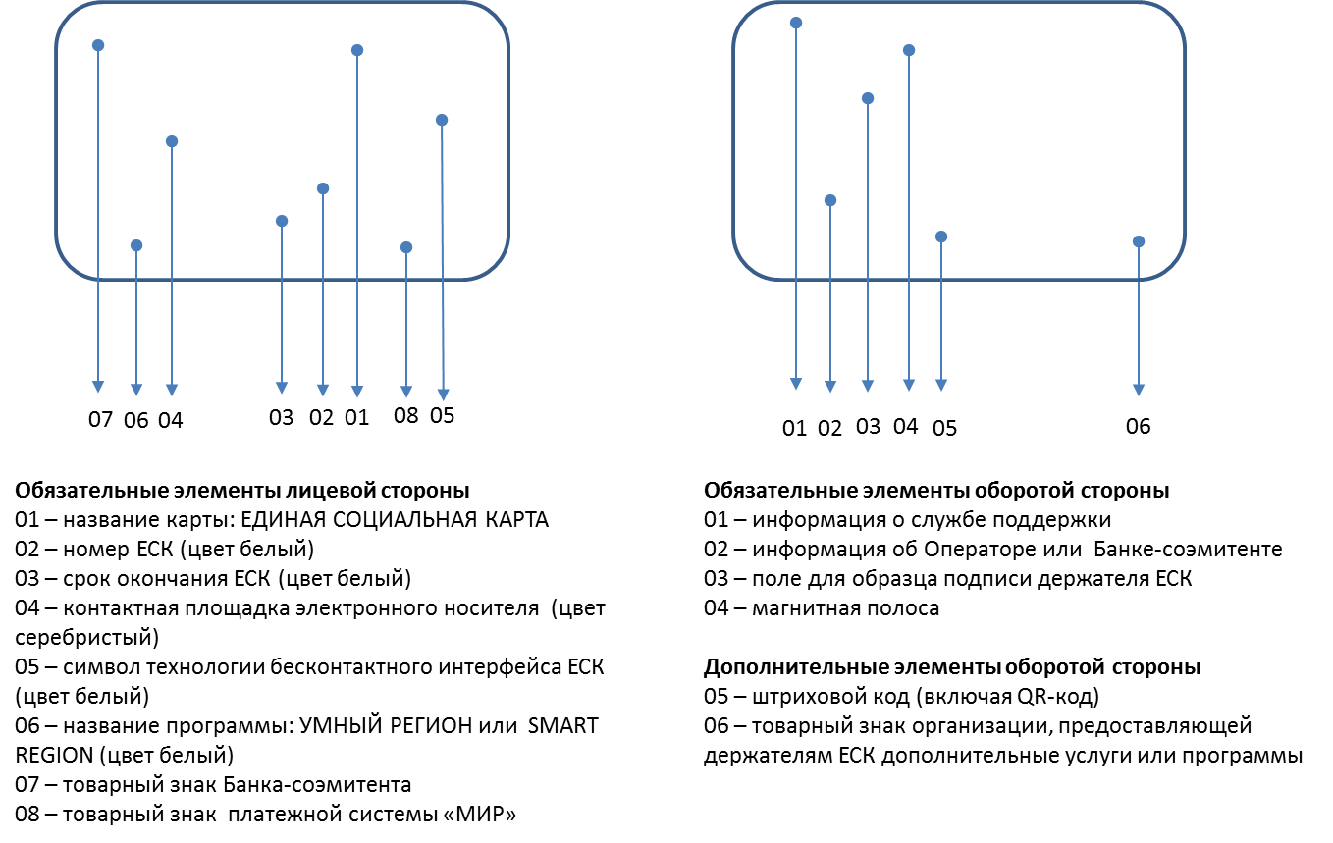
01 – название карты: ЕДИНАЯ СОЦИАЛЬНАЯ КАРТА
02 – номер ЕСК
03 – срок окончания ЕСК
04 – контактная площадка электронного носителя ЕСК
05 – символ поддержки технологии бесконтактного интерфейса ЕСК
06 – название программы: УМНЫЙ РЕГИОН или SMART REGION
07 – товарный знак банка-соэмитента ЕСК
08 – товарный знак НСПК
Оборотная сторона бланка ЕСК
01 – информация о службе информационной поддержки
02 – информация об операторе ЕСК или банке-соэмитенте ЕСК
03 –образец подписи держателя ЕСК
04 – магнитная полоса
05 – штриховой код
06 – товарный знак организации, предоставляющей держателям ЕСК дополнительные услуги или программы

ЛИСТ СОГЛАСОВАНИЯ
проекта приказа Министерства социальной политики Свердловской области

Наименование проекта: |  | «Об утверждении регламента работы оператора Единой социальной карты»
Должность | Фамилия и инициалы |  | Сроки и результаты согласования
Должность |  |  | Дата  поступления  на  согласование | Дата  согласования | Замечания и подпись
Первый заместитель Министра социальной политики  Свердловской области | Е.Д. Шаповалов
Ответственный за содержание проекта: | Начальник отдела обеспечения и контроля социальных выплат  Э.Р. Андреева
Исполнитель: | Бикматова Валентина Юрьевна, заместитель начальника отдела обеспечения и контроля социальных выплат, (343) 312-00-08 (доб. 16)

